# 32 rue des Grands Pins – Soustons Plage

# Scannez-moi pour savoir comment fonctionnent les appareils de la maison.

Scan me to know how the devices in the house work.

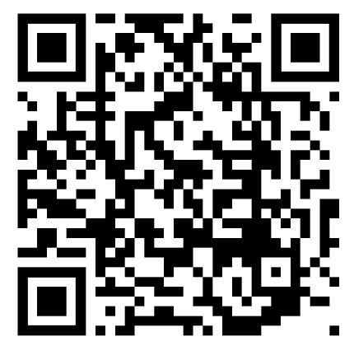

https://www.grands-pins-soustons-plage.com